
ЦИРК
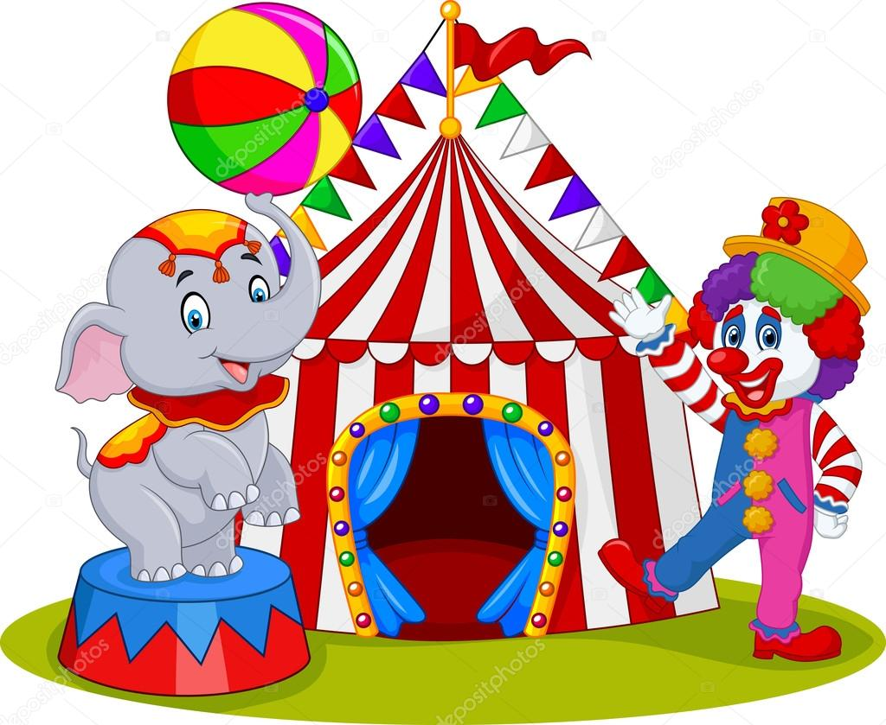
Цирк ассоциируется с характерным круглым шатром, в котором разыгрываются красочные развлекательные представления, включающие элементы циркового искусства – например, эквилибристику и акробатические номера, жонглирование, танцы, выступления клоунов или дрессированных животных.

Клоуны.
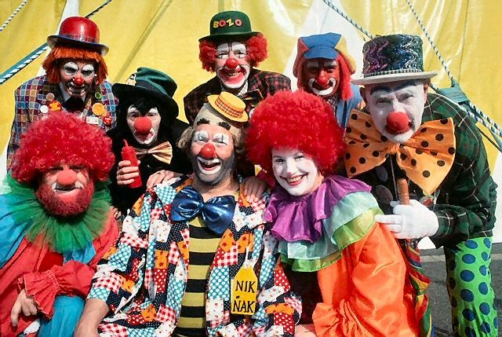
Современный цирк – прежде всего развлечение, поэтому его обязательным элементом является выступление клоунов. Любимцы детей – ярко раскрашенные актёры в огромных башмаках с искусственными красными носами призваны смешить зрителей. Это нелегко, и зачастую требует разнообразных талантов – актёрских, музыкальных и гимнастических. Наиболее популярные представители этой группы циркачей – акробаты, мимы – “рыжие” и “белые”, чьи образы произошли от традиционных комедийных персонажей – Арлекина и Пьеро.
Опасная работа.
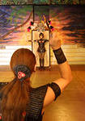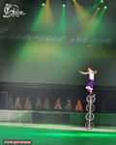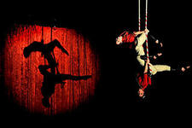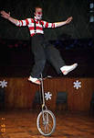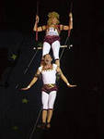
Эквилибристка и акробатические номера требуют необычайного умения, которое приходит лишь в результате многолетних тренировок, как, например, в акробатических трюках на трапециях под куполом цирка, изобретенных во Франции в середине XIX в. Для этого необходимо точное чувство времени, ловкость, сила и гибкость тела. Не менее трудными номерами являются езда на одноколёсном велосипеде, требующая исключительного чувства равновесия, а также метание ножей в цель. Каждое неверно выполненное движение связано с огромным риском и может угрожать жизни артиста.

Дрессированные животные.
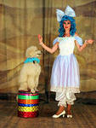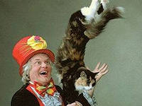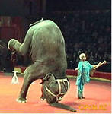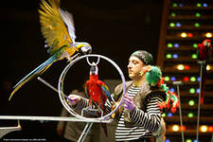
В большинстве цирков мира выступления дрессированных животных давно стали классическими номерами. В программу могут входить выступления катающихся на велосипедах собачек, жонглирующих мячами тюленей, а также верховая езда. Особенно популярны номера с участием опасных животных – например, медведей, львов, тигров и слонов. Зрелище дрессировщика, вкладывающего голову в пасть льва, заставляет замирать сердце, но настолько же захватывающим может быть вид огромных слонов, стоящих на двух ногах как маленькие собачки.

Знаете ли вы, что:
- В былые времена зрителей очень привлекали выступления пожирателей огня.
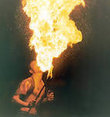
- Под огромным цирковым шатром находятся места для зрителей и оркестра, а также арена для артистов.
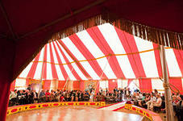
- Помимо обычного цирка, существуют также “Цирк на воде” и “Цирк на льду”, в котором циркачи исполняют трюки в воде и на коньках.
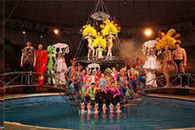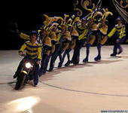
- Одним из самых известных клоунов был Грок (1882-1959). Свою карьеру он начал, выступая в цирках и кабаре вместе с отцом. Грок выступал по всему миру и амплуа печального клоуна, борющегося со злобными неодушевлёнными предметами, снялся в нескольких фильмах и написал несколько автобиографических книг.


